VÁROSI ANYANYELVI VERSENY
3. OSZTÁLY
2016.

Név: Pontszám:
Iskola:
A feladatok megoldására 60 perced van. Tetszés szerinti sorrendben dolgozhatsz. Tollat használj! Ügyelj a pontos helyesírásra és a szép külalakra is!
Jó munkát kívánunk!
1. A szövegben 12 helyesírási hibát találsz. Keresd meg, húzd alá, majd helyesen írd le a szavakat! Ha a jót javítod rosszra, egy pontot levonunk!
Tuttad-e, hogy a sakk ősének tekinthető táblajáték 1500-2000 évvel ezelőtt Indiába születet. Két játékos játsza egymás ellen négyzet alakú fekete-fehér sakktáblán 16-16 bábúval. Ők a világos és a sötét sereg hadvezérei. Felváltva lépnek, céljuk az ellenfél királyának elfogása. A sakk nemcsak játék, amellyel megtanulsz gyorsan és előrelátóan gondolkodni, hanem ojan szellemi sport is, melyben időssek, fiatalok bárhol, bármikor öszemérhetik erelyüket. Nézük meg közelebbröl a Sakkpalota lakóit, a figurákat!

_________________________________________________________________________ 12/
2. A sakktörténet legjobb sakkozója látható a képen, aki 26 éven keresztül megszakítás nélkül vezette a női világranglistát. Nyolc olimpián szerepelt sikerrel, jelenleg ő a magyar férfi sakkválogatott szövetségi kapitánya. Ki ő? Megtudhatod a nevét, ha a megadott szavak ellentétes jelentésű párját beírod a rejtvénybe!
éles
lusta
keskeny
fiatal
nedves
hosszú
nappal
kemény
szelíd
sötét
apró

Keresd meg a megadott szavak között elbújt kakukktojást! Írd le! Indokolj!

_________________________________________________________________________ 14/

3. Rendezd úgy a betűket, hogy megfejtésül minden sorban egy-egy sakkal kapcsolatos szó szerepeljen!
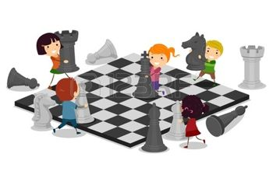
n i r á l y ő k _____________________________
ó r s á g u l _____________________________
e e ő z l y g m _____________________________
m á a t j s z _____________________________
k k v r e ny e a s s _____________________________ 5 /

4. Olvasd el a szöveget, majd válaszolj a kérdésekre!
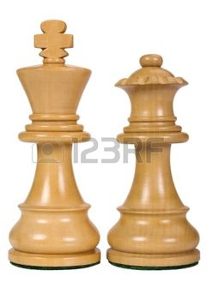
A sakkot a királyok játékának is nevezik, mert az uralkodók szívesen töltötték az idejüket azzal, hogy egy táblán a saját életüket élték át játékos formában. A sakk-készletben a király fején korona és kereszt látható. A játékban a királyt védi az egész sereg. Nagyon lassan halad, csak a szomszédos mezőkre léphet. Nem lehet leütni. A játék akkor ér véget, ha a királyt az ellenség bekeríti, és nem tud kiszabadulni. Ezt nevezik mattnak. A középkorban a sakkcsata végét a király leütése jelentette. Ekkor a sakktáblán a király mellett még a miniszter állt, aki kevés erővel bírt. Mindig egyet léphetett és csak átlósan.
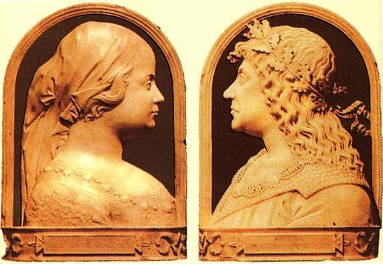
A valós életben a királynők egyre nagyobb hatalomra tettek szert, így az 1400-as években a lassú minisztert gyorsabb mozgásra képes királynővé léptették elő, így nemet váltott. A megváltozott bábot kezdetben sokan nem szerették. Gyorsan száguldozhatott a sakktáblán, ezért őrült királynőnek hívták. A sakk-királynőt számos nyelven dámának, hölgynek nevezik. Nálunk vezérnek, mert sokszor ő irányítja a támadásokat, fontos szerepe van a csata alakulásában. Ő a legértékesebb báb.
Károly Róbert volt az első magyar király, akiről biztosan tudjuk, hogy sakkozott, és 1335-ben gyönyörű sakktáblát ajándékozott János cseh királynak. Az első, név szerint is ismert sakkozó nő Aragóniai Beatrix volt, Mátyás király második felesége. Intelligenciája, kifinomult ízlése és tudásvágya korának egyik legműveltebb hercegnőjévé tette. . A legenda szerint hazánkban Mátyás király és Beatrix lakodalmán a számtalan finomság között megtalálható volt egy marcipánból készült sakk - készlet, amivel Beatrix itáliai szakácsai örvendeztették meg a vendégsereget. A királynénak annyira megtetszett a műalkotás, hogy elrendelte a marcipán készítés és a sakk elterjesztését a királyságban. Ő maga is kiváló sakkozó hírében állt.

a) Hazánkban hogyan nevezzük a legértékesebb bábot ? _____________________________
b) Miről ismerhetjük fel a királyt?_________________________________________________

c) Melyik báb átalakulásáról olvashattál a szövegben? Miből mivé lett?_________________
____________________________________________________________________________
d) Ki volt Beatrix? Mit tudhattunk meg róla? Írj ki 3 igaz állítást a szövegből!
____________________________________________________________________________
____________________________________________________________________________
____________________________________________________________________________

e) Igaz(I) vagy hamis(H)? Döntsd el a szöveg alapján, és írd a vonalra!
____ A sakk szabályai nem változtak az évszázadok alatt.
____A királyt nem lehet leütni.
____Mátyás gyönyörű sakktáblát ajándékozott a szomszéd ország királyának.
____A király nem csak a szomszédos mezőkre léphet, hanem száguldhat a sakktáblán.

f) Melyik a kakukktojás a következő szövegből kiemelt szavak közül? Húzd alá! Indokolj!
sereg, szomszédos, csata, marcipán, szakács
______________________________________________________________________
jelentette, sakkozott, elrendelte, léphet, hívták
______________________________________________________________________
matt ellenség lakodalom középkor korona
______________________________________________________________________18/

5. Neked melyik a kedvenc társasjátékod (táblajátékod)? Írd le röviden, kivel játszol, és miért szereted ezt a játékot! (4-5 mondat)

10

6. Ismerkedjünk meg az egyik legnépszerűbb bábbal! A sakkban legtöbbször lófejjel jelképezik a huszárt, a könnyű fegyverzetű, gyors lovas katonát. Keresd meg a következő lovas közmondásokhoz, szólásokhoz kapcsolódó jelentéseket!
A) Kilóg a lóláb. a) Elszegényedett.
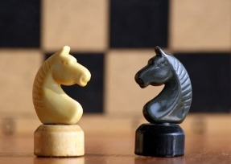
B) Átesik a ló túlsó oldalára. b) Nem fiatal már.
C) Lovon jött, gyalog jár. c) Becsapja, rászedi.
D) Lóvá tesz valakit. d) Induljunk, kezdjük el!
E) Magas lovon ül. e) Összevesztek.
F) Lovat ad alá. f) Felbátorít valakit valamire.
G) Kihulltak már a csikófogai. g) Az ellenkező végletbe esik.
H) Összerúgták a patkót. h) Fölényesen, lekezelően viselkedik.
I) Csapjunk a lovak közé! i) Látható, hogy valami nincs rendben a dologgal .

A - ___ B - ___ C - ___ D - ___ E - ___ F - ___ G - ___ H - ___ I - ___
9/
7. Ha a következő sakktáblán a csillaggal jelölt mezőről lóugrásban lépegetsz, egy újabb közmondás kezdő szavait kapod. Fejezd be a mondatot, és magyarázd meg a jelentését!

Írd a nyomtatott nagy betűk mellé a kisbetűket! ( pl. : A – d )
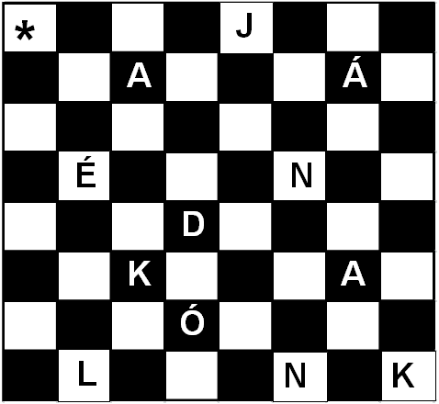

közmondás: ________________________________________

_________________________________________

magyarázat:_______________________________

_________________________________________

4/

